Wtorek: WIELKANOC
Temat dnia: „Zasiali górale owies”

1. Zakładamy hodowlę owsa- owies stawiany często na wielkanocnym stole należy do tradycji i jest jednym z symboli tych świąt. Dlatego dziś zachęcamy Was abyście również go zasiali.
Potrzebne będą Wam:
-doniczka lub np. kubeczek po jogurcie,
- nasiona owsa,
- ziemia,
- woda.
Na początek wsypujemy ziemię do doniczki lub kubeczka, rozkładamy nasiona owsa
a następnie delikatnie przysypujemy je ziemią. Ustawcie teraz doniczkę/kubeczek
w słonecznym miejscu. Nie zapomnijcie o podlewaniu. Obserwujcie codziennie co będzie się działo. Pochwalcie się Waszą hodowlą.

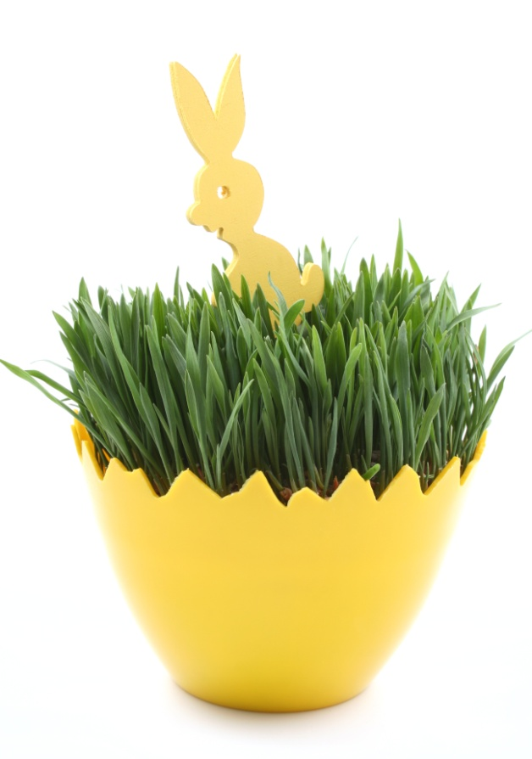

2. Słuchanie fragmentu bajki pt. „O kurce Złotopiórce i kogutku Szałaputku”
E. Szelburg- Zarembiny
Za siedmioma łąkami, za siedmioma polami był sobie dziad i baba. Dziad miał kogutka Szałaputka, a baba miała kurkę Złotopiórkę.
Kogutek Szałaputek co rano piał ku–ku–ry–ku! A kurka Złotopiórka co rano znosiła śliczne, duże, białe jajko.
Wieczorem kogutek Szałaputek i Kurka Złotopiórka chodzili razem na spacer.
Spacerowali sobie drogą, noga za nogą...
Czasem szli łąką albo lasem. A raz poszli w pole.
Na polu kogutek Szałaputek i kurka Złotopiórka znaleźli kłosek pszenicy.
— Ku–ku–ry–ku! — mówi kogutek Szałaputek. — Najemy się porządnie pszenicznych ziarnek.
— Ko–ko–ko! — mówi kurka Złotopiórka. — Zanieśmy te ziarnka do domu. Dziad zmiele je na pszenną mąkę, a baba z tej mąki upiecze pszenną bułkę.
— Ki–ki–ry–ku! — krzyknął skąpy i łakomy kogutek. — Nie nośmy nic dziadowi i babie. Sami zjedzmy!
I zaczął łapczywie dziobaċ ziarnka.
Widzi to kurka Złotopiórka i przestrzega kogutka Szałaputka:
— Uważnie łykaj.
Bo kogutek Szałaputek łyk–łyk! po dwa ziarnka na jeden raz łyka.
— Po jednym ziarnku łykaj, po jednym! — przestrzega mądra kurka Złotopiórka.
A kogutek Szałaputek nie słucha — po dwa łyka.
— Po jednym! — krzyczy kurka.
Po dwa łyka kogutek.
— Po jednym! — kurka prosi.
Kogutek swoje.
Łyk–głdyk! — zakrztusił się.
Masz ci los!
Upadł kogutek Szałaputek jak długi. Upadł koło drogi, zamknął oczy, podkurczył nogi. Ani tchnie.
Niewiele myśląc biegnie kurka Złotopiórka do morza po ratunek.
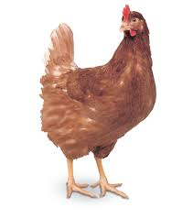
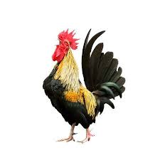
— O mój Boże! Morze, morze, daj wody!
— Komu wody?
— Kogucikowi Szałaputkowi, bo kogutek Szałaputek jak nieżywy, wpadł w pokrzywy, ani tchnie!
Morze dało wody kogucikowi Szałaputkowi.
Kogutek Szałaputek napił się. Łyk-głdyk! Przełknął dwa ziarnka, co mu w gardle uwięzły, i zdrów, żywy wyskoczył z pokrzywy.
- Ku-ku-ry-ku! – zapiał kogutek Szałaputek dobrej kurce Złotopiórce.
- Ki-ki-ry-ku!- zapiał dziadowi i babie.
- Na zdrowie!- odpowiedzieli mu dziad, baba i kurka Złotopiórka.

3. Rozmowa na temat bajki:
- Kto żył za siedmioma łąkami i siedmioma polami?
- Co miał dziad i baba?
- Jak kogutek Szałaputek wraz z kurką Złotopiórką spędzali wolny czas?
- Co znaleźli na polu?
- Co postanowił zrobić z ziarnami pszenicy kogutek Szałaputek, a co kurka Złotopiórka?
- Co przydarzyło się kogutkowi Szałaputkowi podczas jedzenia?
- Kto pomógł kogucikowi?
- Czy należy tak postępować jak kogutek Szałaputek i dlaczego?
4. Kury – zabawa paluszkowa
Wstało słonko nad podwórkiem (zataczanie dłonią łuku w powietrzu od prawej do lewej strony)
kogut zapiał: kukuryku! (złączenie palców opuszkami, a następnie ich energiczne rozłączenie)
Wyszły kury długim sznurkiem, (naśladowanie palcem wskazującym i środkowym chodzenia po przedramieniu)
dziobią ziarna przy kurniku. (delikatne uderzanie opuszkami wszystkich palców jednej dłoni o wewnętrzną stronę drugiej dłoni)
Pierwsza macha skrzydełkami, (wyciągnięcie kciuka z zamkniętej dłoni i odliczanie…)
druga patrzy dookoła, (dołączenie palca wskazującego)
trzecia skrobie pazurami, (…środkowego)
czwarta głośno ko-ko! woła. (…serdecznego)
A gdzie piąta? Jest w kurniku! (…małego)
Jajek znosi tam bez liku. (energiczne przekładanie zaciśniętych dłoni jedna nad drugą)
5. W karcie pracy znajdź elementy wielkanocnej pisanki (włożone luzem- str. 34)
i postępuj według instrukcji.
Zadania dla chętnych znajdziecie poniżej.
Miłej i owocnej pracy,
Pani Renia i Pani Gabrysia

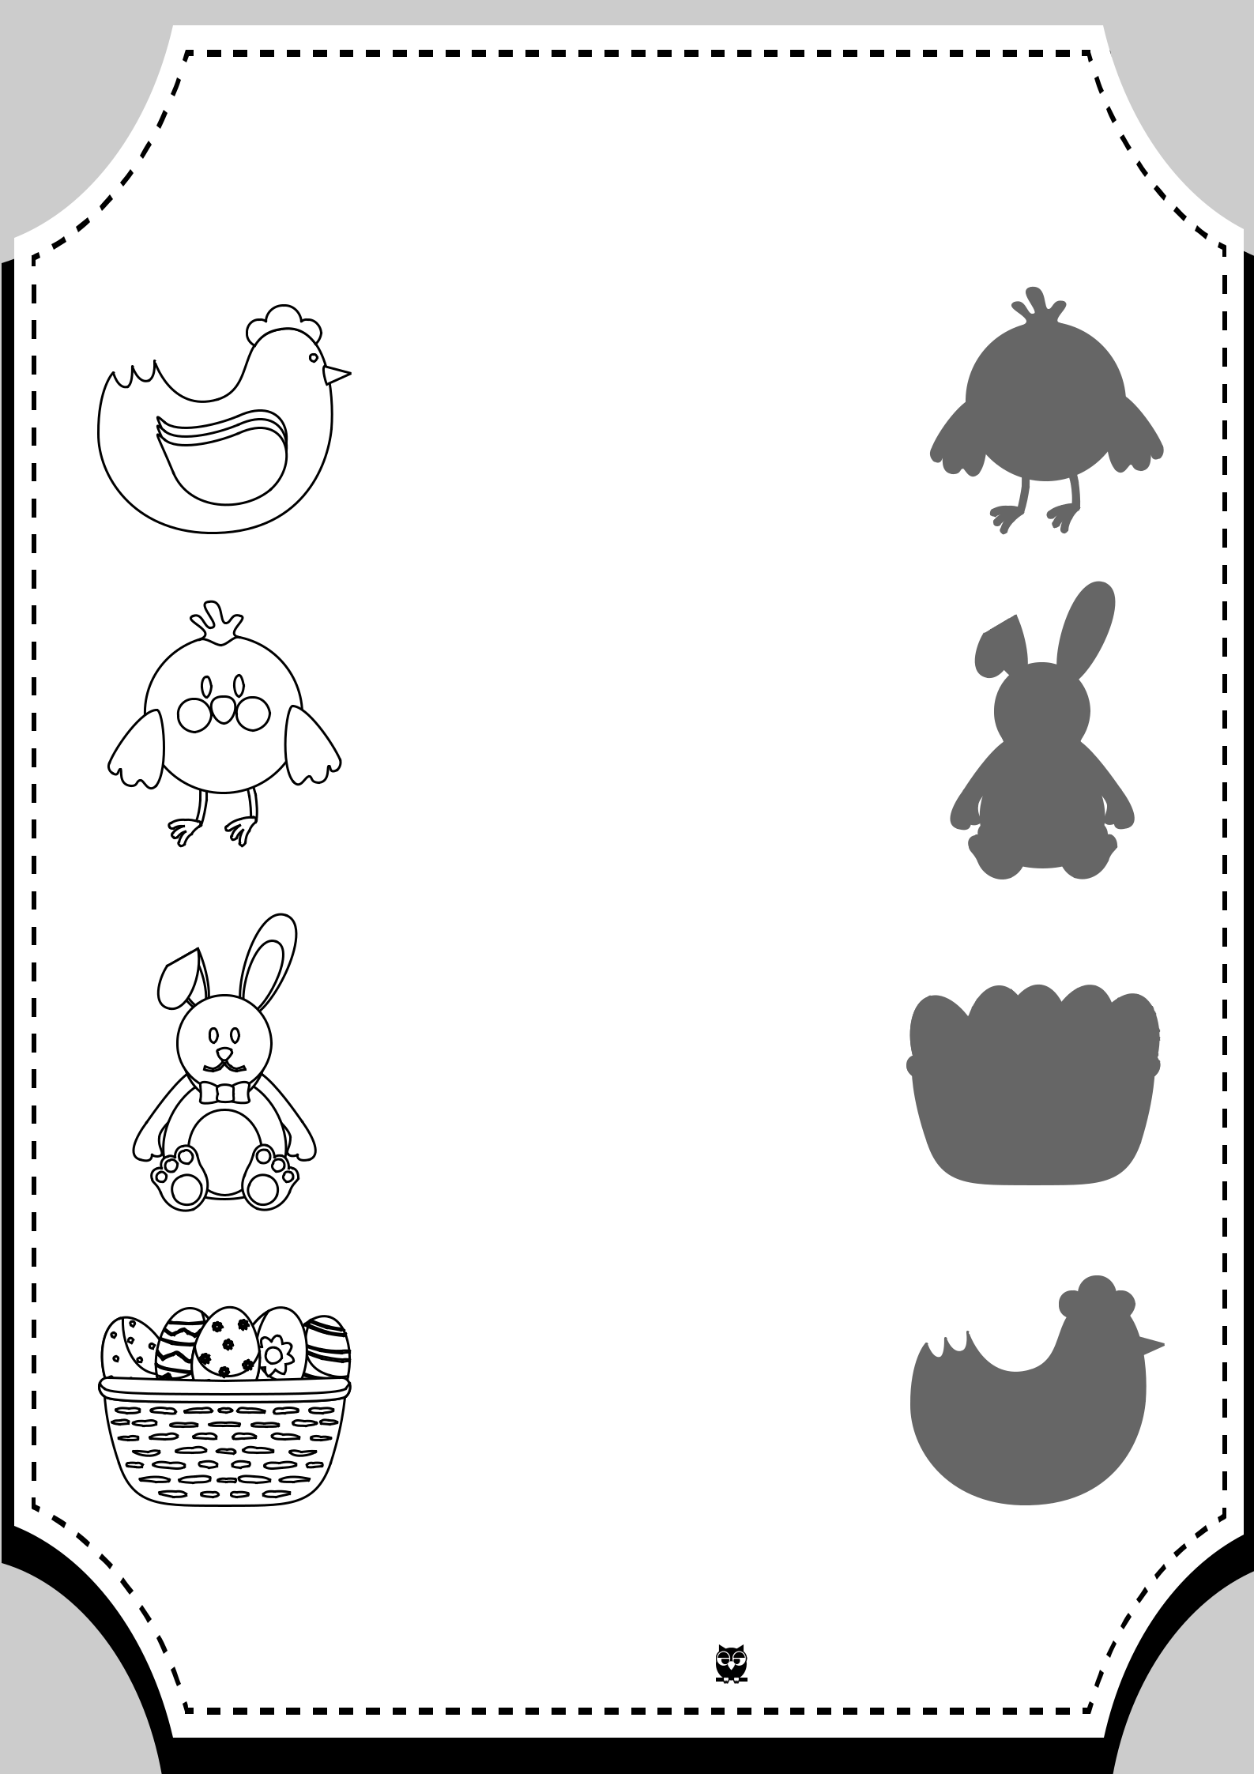
ZADANIE: Połącz w pary obrazek z jego cieniem.

Przedszkolankowo.pl
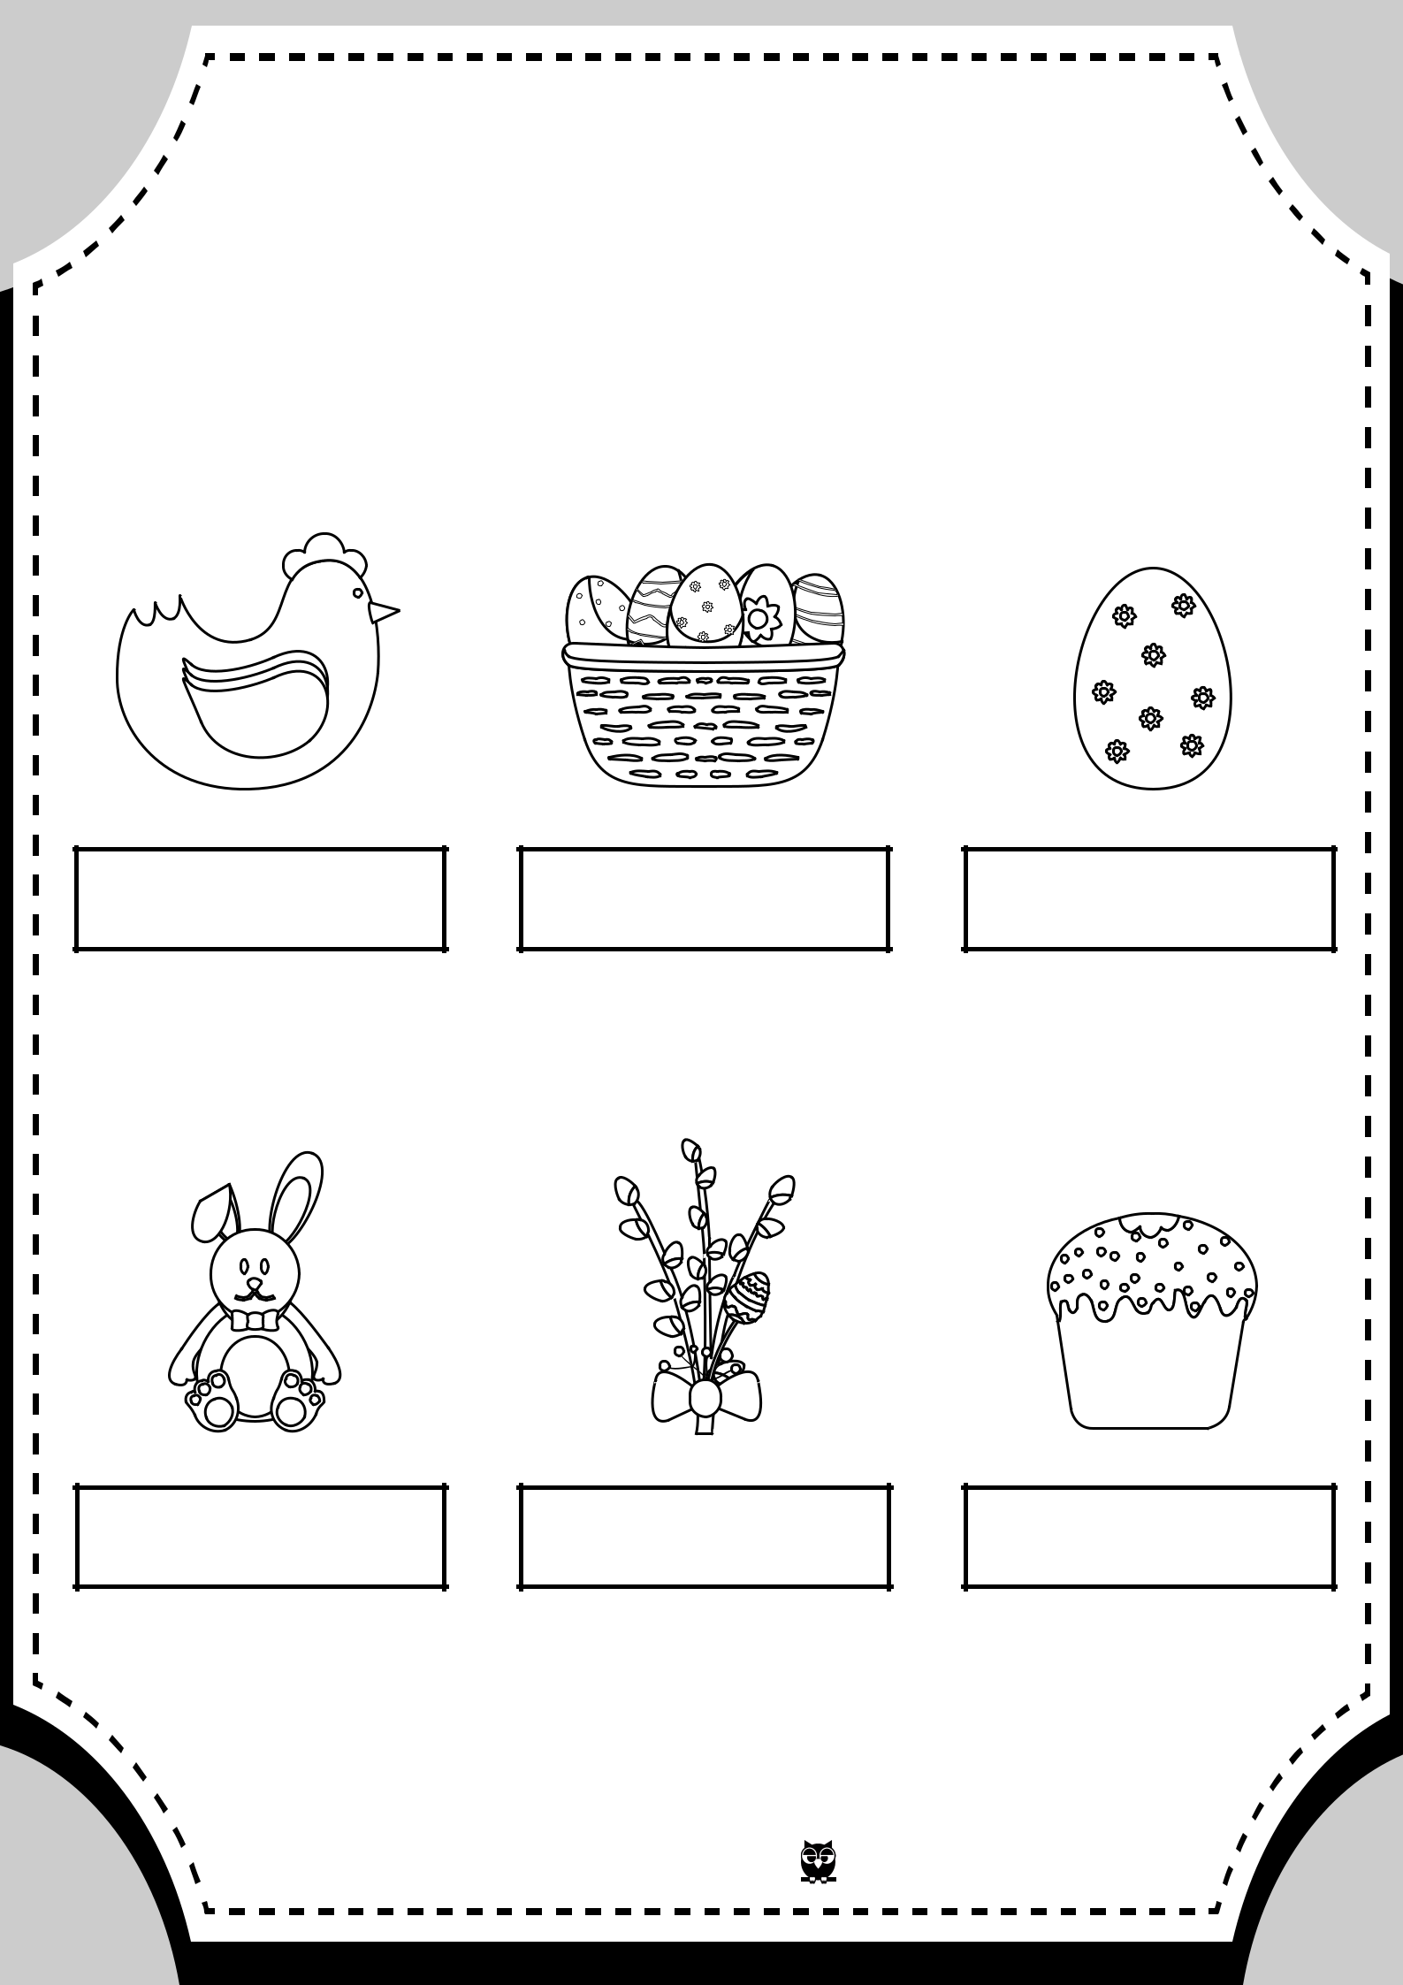
IMIĘ: ...................................
ZADANIE: Podziel na sylaby nazwy przedmiotów, a następnie w wyznaczonym miejscu narysuj tyle kresek ile jest sylab
w danej nazwie.

Przedszkolankowo.pl

